我之前有一些同学，之前呢主要是做传统行业，外包项目，互联网公司，一直是那种小的公司，技术一直都搞的比较简单。共同的一个问题，就是都没怎么搞过分布式系统，现在互联网公司，一般都是做分布式的系统，大家都不是做底层的分布式系统，分布式存储系统，hadoop hdfs，分布式计算系统，hadoop mapreduce，spark，分布式流式计算系统，storm。

分布式业务系统，把原来用java开发的一个大块系统，给拆分成多个子系统，多个子系统之间互相调用，形成一个大系统的整体。假设原来你做了一个OA系统，里面包含了权限模块、员工模块、请假模块、财务模块，一个工程，里面包含了一堆模块，模块与模块之间会互相去调用，1台机器部署。

现在如果你把他这个系统给拆开，权限系统，员工系统，请假系统，财务系统，4个系统，4个工程，分别在4台机器上部署

一个请求过来，完成这个请求，这个员工系统，调用权限系统，调用请假系统，调用财务系统，4个系统分别完成了一部分的事情，最后4个系统都干完了以后，才认为是这个请求已经完成了。

老师，我就搞不懂，到底什么是分布式系统？

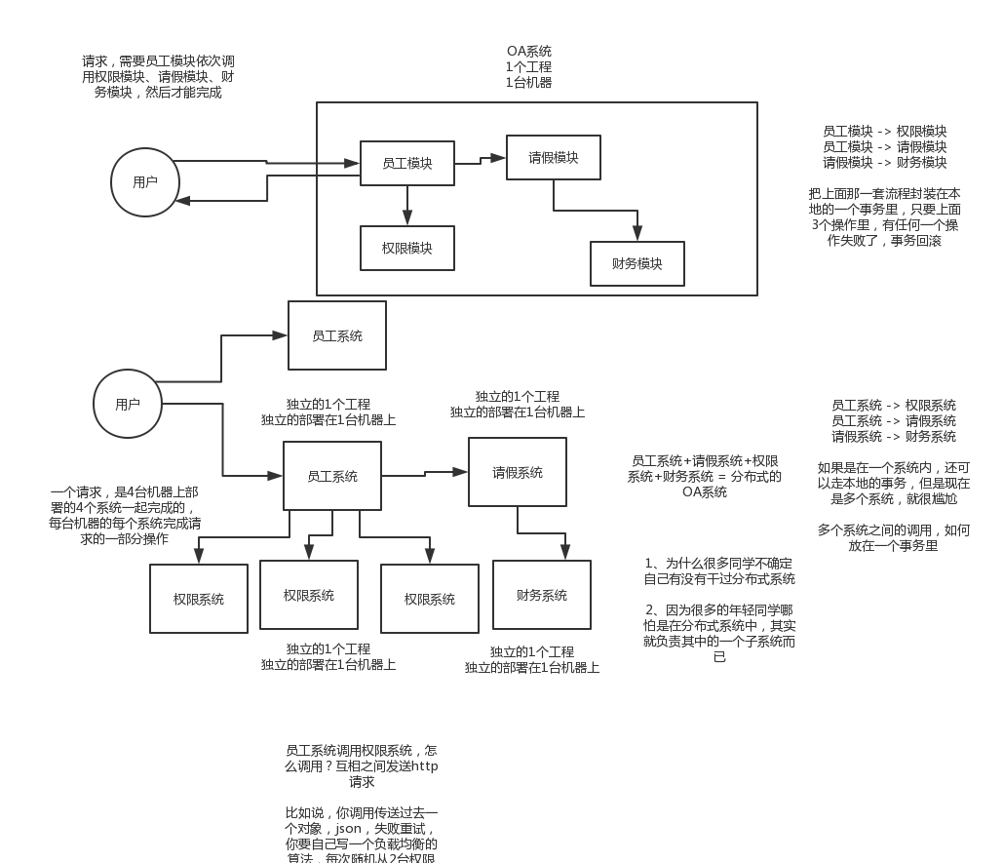

最简单的分布式系统

## 1.1 为什么要进行系统拆分？

（1）为什么要进行系统拆分？如何进行系统拆分？拆分后不用dubbo可以吗？dubbo和thrift有什么区别呢？

## 1.2 分布式服务框架

（1）说一下的dubbo的工作原理？注册中心挂了可以继续通信吗？

（2）dubbo支持哪些序列化协议？说一下hessian的数据结构？PB知道吗？为什么PB的效率是最高的？

（3）dubbo负载均衡策略和高可用策略都有哪些？动态代理策略呢？

（4）dubbo的spi思想是什么？

（5）如何基于dubbo进行服务治理、服务降级、失败重试以及超时重试？

（6）分布式服务接口的幂等性如何设计（比如不能重复扣款）？

（7）分布式服务接口请求的顺序性如何保证？

（8）如何自己设计一个类似dubbo的rpc框架？

但是这两年开始兴起和流行了spring cloud，但是我们这里就不讲了，spring cloud刚开始流行，还没有普及，目前普及的是dubbo，出去面试，大部分面试官都是问你dubbo的一些问题

## 1.3 分布式锁

（1）使用redis如何设计分布式锁？使用zk来设计分布式锁可以吗？这两种分布式锁的实现方式哪种效率比较高？

## 1.4 分布式事务

（1）分布式事务了解吗？你们如何解决分布式事务问题的？TCC如果出现网络连不通怎么办？XA的一致性如何保证？

## 1.5 分布式会话

（1）集群部署时的分布式session如何实现？